SLOVENŠČINA – 9. RAZRED – SKUPINA ZUPAN 22. 4. 2020

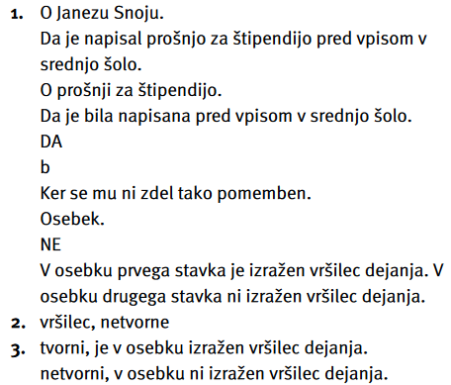
Rešitve včerajšnjih nalog str 58/1-3, 6,7,9, 13:
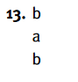
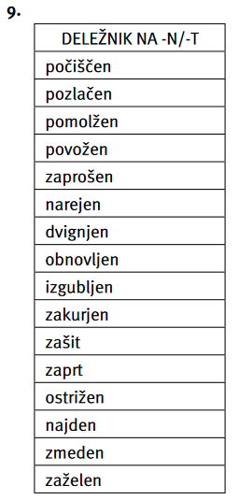

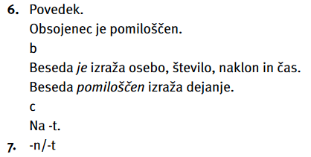
Zdaj pa za nekaj časa prehajamo na književnost.
Da si osvežiš spomin o obdobjih slovenske književnosti, reši naloge na https://eucbeniki.sio.si/slo9/2399/index.html.
Pomoč: Pesnika na tretji sličici poznaš iz sedmega razreda, pesnika na osmi sličici pa iz osmega razreda, oba pa sta ustvarjala v obdobju sodobna književnost.

Vzemi zvezek in prepiši spodnje besedilo. Spoznali bomo namreč novo obdobje slovenske književnosti:
MODERNA (1899-1918)

1899 leta izide Cankarjeva pesniška zbirka Erotika in Župančičeva pesniška zbirka Čaša opojnosti. 1918 leta umre Ivan Cankar in se konča 1. svetovna vojna.

Izraz MODERNA uporabljamo v slovenski književnosti za poimenovanje različnih literarnih smeri v tem času:
- dekadenca (izraža zaničevanje in odpor do meščanstva, izraža čustva posameznikov ter moralno pokvarjenost družbe),
- simbolizem (pojave izraža s simboli, išče skrivne pomene v človekovi notranjosti),
- nova romantika (vrne se k romantiki, išče nove snovi v preteklosti),
- impresionizem (poudarja trenutna občutja v človeku).

Vse te literarne smeri nasprotujejo realizmu in naturalizmu, ki sta bila obrnjena v človekovo in družbeno zunanjost in sta se na nek način ohranjala še skozi vso moderno. Umetnike je življenje razočaralo, zato so se spet usmerili v človekov notranji svet.
Moderna je prvo obdobje v slovenskem slovstvu, ki se ponaša z enakomernim razvojem pesništva, pripovedništva in dramatike. V pesništvu je zavrgla stare oblike in gojila svobodni verz.
Glavni predstavniki:
- Dragotin Kette
- Josip Murn – Aleksandrov
- Oton Župančič
- Ivan Cankar

V tem obdobju pa so izven smernic moderne (sopotniki moderne) ustvarjali tudi že znani:
- Fran Saleški Finžgar
- Fran Milčinski
- Zofka Kveder

Za DN poišči berilo !

Če imaš težave, vprašanja, bom na voljo za dodatno razlago vsak dan od ponedeljka do četrtka, med 10.30 in 11.00 uro na spodnji povezavi.
Join the meeting: https://vid.arnes.si/oskbsljzupan

